ロボットと同期
B＆Rソフトウェアはロボットの可能性をより有効に活用
B&R mapp Motion ソフトウェアパッケージに新しい機能を追加しました。それは、構成された複雑なマシンの実際の構造を、直感的に表現できるようになりました。マシンの様々なサブシステムを簡単にリンクすることができます。ロボットの動きは、追加のプログラミングなしでガントリーシステムまたはワークテーブルと簡単に同期できます。

”フレーム階層”機能を使用して、マシンの実際の構造を表すことができます。座標系は、ツール取り付けフランジなどの重要なポイントに配置できます。それぞれの座標系は、アプリケーション内でそれを認識する名前を割り当てることができます。これにより、複雑なアプリケーションであっても、明確に整理された読みやすいコードが保証されます。
最適化されたロボットの動き
”Programmed moving frame” 機能は、座標系を軸につなげ、追加の自由度を定義付けします。これにより、最適化された動きとロボットダイナミクスのより良い利用が可能となります。この機能は、ガントリーシステムの動きをロボットの経路計算に組み込みます。プログラマーはガントリーシステムとロボットの動きを手動で調整する必要はありません。ロボットまたはCNCマシンが移動するワークテーブルと組み合わされている場合も同様です。
全般的なパス設計
マシン、ロボットや他の可動製品に必要なコントローラは１つだけです。ロボットとその他のコンポーネントは一つのユニットとして数えられます。調整されたパス計画により、個々のコンポーネントの動的な制限を最適に活用できます。また、ツールとワークピース間の相対速度など、指定されたすべてのプロセスパラメータが遵守されることも保証されます。

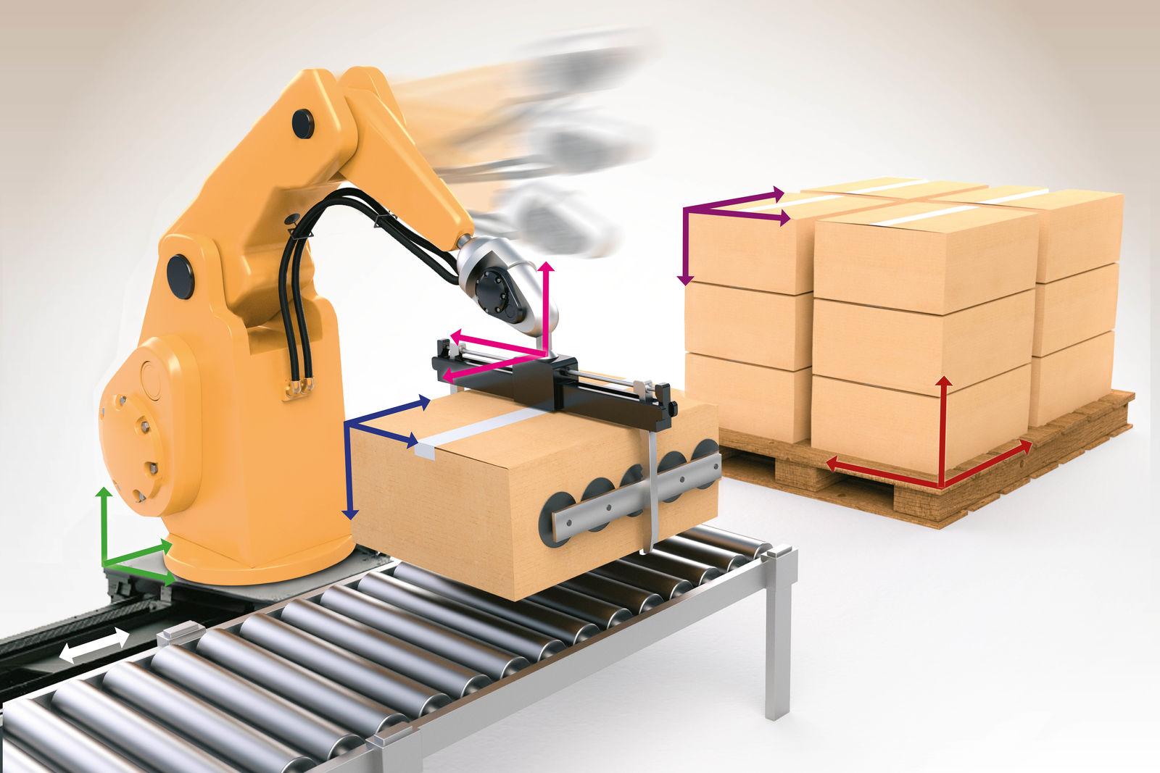
mapp Motionを使用すると、追加のプログラミングなしで、ロボットの動きをガントリーシステムまたはワークテーブルと簡単に同期できます。

B&Rについて
B&Rはオーストリアに本社を置くイノベーティブなオートメーションカンパニーで、世界各地に事務所を展開しています。2017年6月6日より、B&RはABBグループの一員となり、ひとつのビジネスユニットを形成しています。産業用オートメーションのグローバルリーダーとして、B&Rは最先端のテクノロジーと先進的なエンジニアリングを組み合わせ、あらゆる産業のお客様に機械・ファクトリーオートメーション、モーションコントロール、HMI、統合型安全技術など、トータルソリューションをお客様に提供しています。OPCUA、POWERLINKやopenSAFETYなどの産業用フィールドバス通信規格、Automation Studioという強力なソフトウェア開発環境によって、B&Rは常にオートメーションエンジニアリングの新たな未来を描いています。よりいっそうの工程簡素化の実現と、お客様の期待を超えたいというイノベーションスピリットに支えられ、B&Rは産業オートメーションの最前線を走り続けています。
より詳細な情報については、www.br-automation.com/ja をご覧ください。

